آموزش تحلیل سیاسی/ ویژگی نیروهای انقلابی
با این چهار ویژگی ( چهار ویژگی که در چهار شماره قبلی به آن اشاره گردید) نیروی انقلابی شخصیتی است که می‌توان دچار "بن‌بست‌ها" نشد و حتی در "شرایط خطیر" هم منفعل و ناامید نشد. اگر استراتژیست‌های جوان جنگ سخت همچون حسن باقری و مهدی باکری و... توانستند با این خصوصیات، مرزهای جغرافیایی کشور را از تهاجم مجدد دشمن حفظ کنند، جوان‌های مؤمن و انقلابی جنگ نرم نیز می‌توانند با این ویژگی‌ها، از مرزهای فرهنگی و اعتقادی و سیاسی کشور محافظت کنند، تولید علم و پیشرفت کشور را شتاب بیشتری بدهند، و برای مشکلات امروز راه حل‌های خلاقانه و میان‌بُر ارائه کنند.

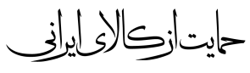
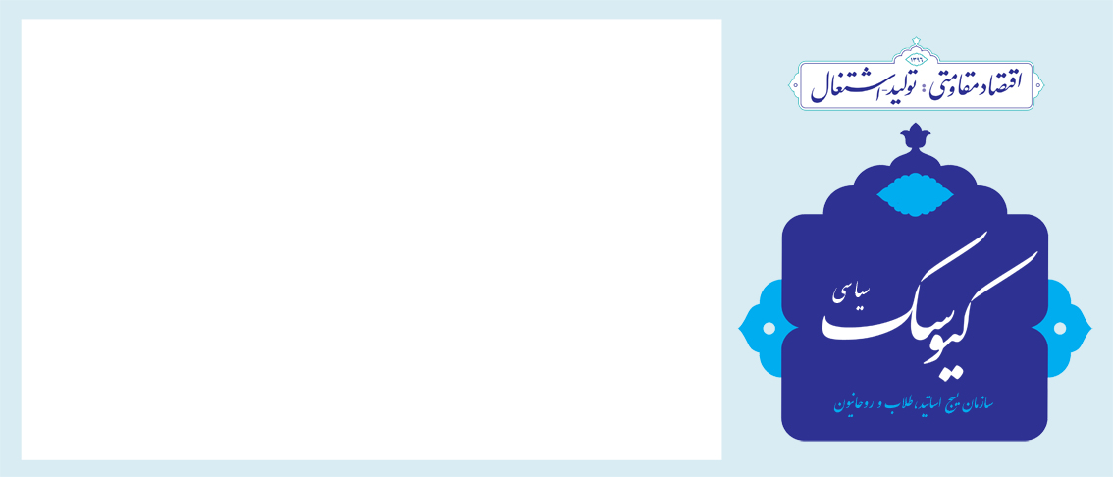

معاونت تحلیل و بررسی سیاسی

سال دوم / شماره 107/ شنبه 7 مهر ماه 1397
معاونت تحلیل و بررسی سیاسی

مهم‌ترين اولويت اقتصادي چيست؟
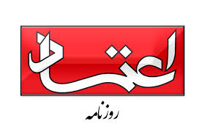
نرخ ارز به دو دليل براي اقتصاد كشور مهم است. دليل اول، تاثيراتي است كه وضعيت بازار ارز بر شاخص‌هاي كلان اقتصادي مي‌گذارد. هر گونه نوساني در نرخ ارز، صادرات و واردات، تورم، نقدينگي و .. را تحت تاثير قرار مي‌دهد. از طرف ديگر با تغيير تورم، اشتغال و توليد ملي نيز دستخوش تغيير مي‌شود. پس نرخ ارز نه تنها بر تراز تجاري كه بر اشتغال و توليد نيز تاثير مي‌گذارد و تقريبا همه را از خود متاثر مي‌كند. دليل دوم، ايجاد نقدينگي از سوي نرخ ارز است.در ماه‌هاي اخير مشاهده شد با هر گونه تغييري در نرخ ارز، حجم نقدينگي به سمت اين بازار روانه مي‌شود. افراد با تبديل دارايي‌هاي خود به نرخ ارز، حجم نقدينگي و ميزان تقاضا را تغيير مي‌دهند كه اثرات سويي بر اقتصاد كل كشور مي‌گذارد. ‌كاهش ارزش پول ملي تنها يكي از اثرات منفي است. ايجاد ثبات و آرامش در بازار ارز بايد اولويت سياستگذاري باشد و هر تصميم دولت بايد با توجه به اين مساله حائز اهميت اتخاذ شود.
تورقوزآباد دروغ بزرگ نتانیاهو
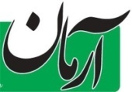
امروز جهان شاهد است که ایالات متحده فقط رژیم صهیونیستی و عربستان را همراه خود دارد اما بقیه کشورهای خاورمیانه و غرب آسیا، همراه مواضع جمهوری اسلامی هستند. هم ترامپ در انزوا قرار گرفت و هم فرزند ناخلفش رژیم صهیونیستی. ناگفته پیداست که در چنین شرایطی آنها به دست و پا بیفتند و با راه انداختن جنگ روانی علیه ایران،

سیاست‌های هیتلر را در پیش بگیرند. یعنی اعلام کردند که اگر می‌خواهید توجه جهان را به خود جلب کنید، باید حتما یک «دروغ بزرگ» را به افکار عمومی القا کنید. لذا ترامپ و نتانیاهو متوجه نیستند که قرن حاضر، قرن انفجار اطلاعات است، قرن سواد و علم و بصیرت و آگاهی است. جهان دیگر محل گفتن دروغ‌های بزرگ نیست؛ این امر به دوران جنگ جهانی اول و دوم باز می‌گردد. در چنین شرایطی آقای نتانیاهو دوباره یک دروغ بزرگ دیگری را درباره تاسیسات هسته‌ای ایران مطرح کرد. با توجه به نظارت‌های دائمی و مستمری آژانس، سرویس‌های امنیتی سیا و موساد در یک برنامه هماهنگ یک دروغ و ادعای واهی را (تاسیسات هسته‌ای ایران در تورقوزآباد!) را طراحی کردند تا شکست دیپلماتیک ترامپ و دستگاه دیپلماسی آمریکا را تحت‌الشعاع قرار دهند و برای این کار کسی را بهتر از نتانیاهو نیافتند.
پاسخ آسیایی به ترامپ با نشست تهران
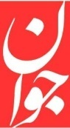
نشست امنیتی تهران پاسخ قاطع و روشنی به نیویورک و مجمع عمومی سازمان ملل می‌فرستد که ادعای ترامپ برای انزوای ایران در واقعیت جهان امروز زمینه‌ای ندارد و نمی‌توان ایران را از بافت منطقه‌ای و حتی فرامنطقه‌ای جدا کرد تا تصور ترامپ از انزوای کامل ایران مجالی برای تحقق پیدا کند. این پاسخ را باید با شکست استراتژی ترامپ در افغانستان سنجید که اوت سال گذشته و چند ماهی بعد از ورود به کاخ سفید اعلام کرده بود، اما ناکارآمد بودن آن دیگر بر کسی پوشیده نیست تا جایی که بازرسان امنیتی امریکا در گزارش ماه می‌خود و بعد از تحلیل و ارزیابی اطلاعات سه نهاد امریکایی وزارت دفاع، خارجه و آژانس توسعه بین‌المللی اعتراف کردند که استراتژی ترامپ بعد از حدود یک سال پیشرفت چندانی نداشته است. در واقع، به دلیل شکست استراتژی ترامپ در افغانستان است که حالا جیمز ماتیس، وزیر دفاع امریکا، مجبور شده به جای همراهی ترامپ در مجمع عمومی سازمان ملل در ساختمان وزارت دفاع امریکا بماند و به خبرنگاران از بازنگری اساسی در مأموریت نیرو‌های امریکایی در افغانستان بگوید و مدعی شیوه تازه جنگی کشورش در افغانستان شود. حالا کمتر کشوری است که حل مسئله امنیت در افغانستان را از طریق نظامی بداند و یک اجماع عمومی در شیوه سیاسی بر مبنای همکاری بین‌المللی به وجود آمده است. نشست امنیتی تهران از این جهت یک نقطه عطف است.یک نکته و آن نقش مثبت ایران در تلاش آسیایی برای مبارزه‌ای مشترک با تروریسم است و این نقش با نشست امنیتی تهران تثبیت شده و ترامپ هم نمی‌تواند این نقش را از دید جامعه جهانی پنهان کند.

قحطی ساختگی
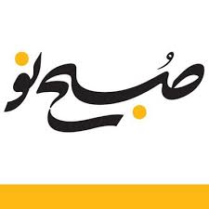
مشاهدات پراکنده می‌گوید که در برخی شهرهای بزرگ، هیاهوهای شبکه‌های ماهواره‌ای، #قحطی_ساختگی موجب خریدهای هیجانی شهروندان از فروشگاه‌های بزرگ و شکل‌گیری #احتکار-خانگی شده است. در اینجا با سه متغیر مختلف روبه‌رو ییم: نخست دولتمردان که در تلاش برای آرامش‌بخشی به افکار عمومی مکرراً تاکید کرده‌اند که در تأمین کالاهای اساسی و دارو، کشور هیچ مشکلی ندارد؛ این واقعیتی قطعی است و در تمامی 40‌سال گذشته توانمندی‌های زیرساختی فراوانی را فراهم آورده تا بتواند با موج‌های نامنتظره مقابله کند، اما اثر تکوینی این اخبار، آن است که گویا در محصولات دیگر نظیر پوشاک، سفر، مسکن و خودرو چنین تدبیری وجود ندارد. متغیر دوم پاره‌ای از رسانه‌های داخلی‌اند که از حدود 40‌روز قبل، به تناوب و تناسب بر کم بودن کالا یا زیاد بودن آن در فروشگاه‌ها تاکید کرده و حتی در صفحه نخست خود به هجوم‌های خرید اشاره کردند. و متغیر سوم رسانه‌های بیگانه‌اند که بعد از یک دهه تبلیغات خانوادگی و نمایش محتواهای جذاب برای جوانان و زنان، حالا وارد رینگ عملیات روانی مستقیم براندازی شده‌اند. حالا چاره چیست؟ طبعاً باید به همین سرچشمه‌های اشکال بازگشت. نخست همه مسوولان با مردم بیشتر و بهتر حرف بزنند.‌ دوم رسانه‌ها اندکی مسوولیت‌پذیر باشند و شرایط خطیر را درک کنند و اگر درک نمی‌کنند سامانه‌های نظارتی بر آن، ساکت نباشند.
ارتباط FATF با اتاق جنگ آمریکا
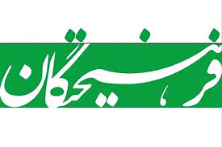
مخالفان همکاری گسترده ایران با FATF و به‌خصوص تصویب لوایح الحاق ایران به پالرمو و TF، اعتقاد دارند FATF ابزار قدرتمند وزارت خزانه‌داری آمریکا (اتاق جنگ آمریکا) برای اجرای موثرتر تحریم‌ها علیه کشورمان است. پخش عمده اثرگذاری تحریم‌های آمریکا علیه، ایران ناشی از تلاش‌های وزارت خزانه‌داری این کشور است. این وزارتخانه، ساختار تحریم‌های بانکی و غیربانکی را ایجاد کرده و به‌واسطه این ساختار، تحریم‌های اقتصادی را اعمال می‌کند. این اتاق جنگ برای ایجاد ساختمان تحریم‌ها، تلاش بسیار زیادی کرده است و با شناسایی اهداف تحریمی، آنها را در لیست تحریمی آمریکا (SDN) قرار می‌دهد و متخلفان را جریمه می‌کند. شواهد زیادی در اظهارات آمریکاییها وجود دارد که نشان‌دهنده نقش اتاق جنگ این کشور (وزارت خزانه‌داری) در FATF است. به‌صورت کلی، نقش ویژه FATF در فضای بانکی بین‌المللی، تولید و انتشار اطلاعات بانکی یعنی شفافیت است و آمریکا برای تحریم اهداف خود از این شفافیت استفاده می‌کند. به‌عنوان مثال دیوید کوهن، معمار تحریم‌های ایران و معاون اطلاعات مالی و مبارزه با تروریسم وزارت

خزانه‌داری آمریکا در دولت اوباما، دررابطه با نقش شفافیت در موفقیت تحریم‌ها می‌گوید: «موفقیت تحریم‌های آمریکا بستگی عمیق به شفافیت بانکی دارد. از طریق جمع‌آوری اطلاعات کلیدی، افرادی که درنهایت از تراکنش‌های بانکی بهره می‌برند، شناسایی می‌شوند. به این دلیل، شفافیت بانکی هسته اصلی ماموریت وزارت خزانه‌داری است.» همچنین خوان زاراته، معاون مدیریت مبارزه با تروریسم و جرایم مالی در وزارت خزانه‌داری آمریکا در دولت بوش درباره جایگاه FATF در فشار بر ایران می‌گوید: «برای قرار دادن ایران در تنگنا و سخت‌تر کردن شرایط برای این کشور، به حضور کامل FATF نیاز است.» در حالی که دولت و جریان حامی آن اعتقاد دارند برای خروج ایران از انزوای اقتصادی در جهان، باید درخواست‌های FATF را اجرا کنیم، زاراته می‌گوید: «برای اینکه ایران از نظام مالی منزوی شود، لازم است FATF برای تایید قضاوت‌هایی پیرامون نظام مالی ضدپولشویی و مبارزه با تروریسم مداخله کند.» همچنین معاون مدیریت مبارزه با تروریسم و جرایم مالی در وزارت خزانه‌داری آمریکا درباره نقش آمریکا در FATF و همچنین نقش این کشور در فشارهای این نهاد بین‌الدولی به ایران می‌گوید: «دنی گلاسر و چیپ پونسی، دو دیپلمات برجسته در فضای مالی جهانی و متخصص در بحث مبارزه با پولشویی از سوی ایالات متحده مسئول راه‌اندازی دوباره فرآیند FATF قدیمی شدند تا کشورهای مشکل‌دار را در لیست سیاه جای دهند. گلاسر و پونسی یک فرآیند مطمئن را درون نظام FATF گنجاندند که رژیم ایران را تحت نظارت‌های دقیق قرار می‌داد، نه‌فقط با استفاده از استانداردهای ضدپولشویی، بلکه با استانداردهای مقابله با گسترش سلاح‌های کشتار جمعی و استانداردهای مبارزه با تامین مالی تروریسم که وزارت خزانه‌داری پس از حمله یازدهم سپتامبر اصرار بر قرار دادن آنها در FATF داشت.» سخنان این مقامات آمریکایی به‌خوبی نشان می‌دهد که آمریکا برای دقیق‌تر شدن تحریم‌ها و اجرای موثرتر آنها نیاز بسیار زیادی به اجرای استانداردهای FATF در ایران دارد و در همین راستا، وزارت خزانه‌داری این کشور از FATF به‌عنوان یک بازوی قدرتمند استفاده میکند.
کشور را عبرت کره شمالی کردند خود عبرت نگرفتند
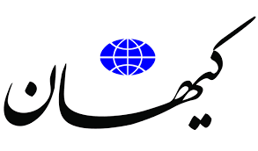
برجام کمک بزرگی به پیونگ یانگ کرد و متاسفانه ایران عزیز شد عبرت کره شمالی! نحوه مذاکره ما با آمریکایی‌ها بر سر توان هسته‌ای‌مان، نه فقط برای کره که برای خیلی‌ها درس عبرت شد، اما برای این جماعت عبرت نشد.. آمریکا دوست و دشمن نمی‌شناسد و ملاک، منافع رژیم صهیونیستی و منافع خودش است. وضعیت اقتصادی امروز، حاصل برجام است. برجام فقط توان هسته‌ای کشور را نگرفته، اراده برخی مسئولین را هم گرفته است. حقیقتا عجیب است که با وجود این همه خسارت، امید برخی هنوز به برجام است. امید به چیزی که مرده، نتیجه‌ای بهتر از چیزی که در آنیم نباید داشته باشد. «انفعال» دولت شاید به دلیل همین امید واهی باشد. امید همیشه هم خوب نیست. باید دید به چه امید بسته‌ایم؟ برای این که عمق افتضاح را متوجه شویم کافی است به یاد داشته باشیم، تا همین چند ماه پیش دعوا بین اصلاح‌طلب و اصولگرا بر

سر این بود که دولت دهم دلار را 3000 تومان به روحانی تحویل داد یا 3300 تومان(اختلاف بر سر 300 تومان بود) اما امروز بحث بر سر افزایش لحظه به لحظه قیمت دلار است.
سودای ناپلئونی ماکرون
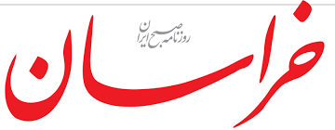
راهبرد آمریکا خروج از غرب آسیا و استقرار در شرق آسیا تا سال 2020 است. آمریکایی ها مایلند هرچه سریع تر هزینه های حضور نظامی در غرب آسیا را کاهش دهند و برای مهار چین به سمت شرق آسیا بروند. پاریس می داند این خروج نیاز به آلترناتیو دارد و کشورهای منطقه ای بدون حضور نظامی آمریکا در معرض فروپاشی امنیتی قرار خواهند گرفت. بر همین اساس با افزایش حضور نظامی در این منطقه و استفاده از تاریخچه سیاسی پس از جنگ جهانی دوم و نفوذ در کشورهای غرب آسیا برآن است از این فرصت پیش آمده بهترین استفاده را داشته باشد. همه می دانند فرانسه در وضعیت بد اقتصادی قرار دارد و طرح فرگزیت (جدایی فرانسه از اتحادیه اروپا) به یک چالش جدی برای احزاب سیاسی این کشور تبدیل شده است. ماکرون نیز دریافته برای جذب سرمایه های سرگردان چاره ای جز دوشیدن کشورهای حاشیه خلیج فارس ندارد.

